10 hoạt động thư giãn trước giờ đi ngủ dành cho trẻ Mầm non
Giấc ngủ là nền tảng thiết yếu cho sức khỏe tinh thần cũng như thể chất của trẻ, và đặc biệt đóng vai trò quan trọng đối với sự phát triển trí não. Ngoài ra, rất nhiều trẻ Mầm non và các bậc cha mẹ gặp khó khăn trong việc rèn luyện việc tự ngủ để trở nên tự lập hơn.
Để có giấc ngủ ngon, ngoài việc đảm bảo trẻ nhận đủ không khí trong lành, ánh nắng mặt trời, tập thể dục và hoạt động tích cực trong ngày, hầu hết tất cả trẻ Mầm non cũng rất cần các hoạt động thư giãn trước khi đi ngủ. Các hoạt động này giúp giảm trạng thái quá hưng phấn sau một ngày tràn đầy năng lượng, từ đó việc rèn tự ngủ trở nên dễ dàng hơn và chất lượng giấc ngủ cũng sẽ tốt hơn.
Ngoài những hoạt động như kể chuyện và hát ru rất phổ biến và hiệu quả, dưới đây là một vài gợi ý khác về các hoạt động thư giãn mà cha mẹ có thể cùng con thực hiện trước giờ đi ngủ
1. Những khoảnh khắc cười sảng khoái & giảm dần hưng phấn vào buổi tối
Một số trẻ có những “ba lô đầy ắp cảm xúc” khiến ảnh hưởng tới giấc ngủ, vì vậy những khoảnh khắc cười sảng khoái sẽ giúp chuyển hóa những lo lắng, điều hòa năng lượng để buổi tối ngủ ngon hơn. Thời điểm của những trận cười sảng khoái nên diễn ra sớm, ví dụ như trước bữa tối hoặc trước khi tắm, giúp làm giảm các hormone căng thẳng lưu thông trong cơ thể và thư giãn.
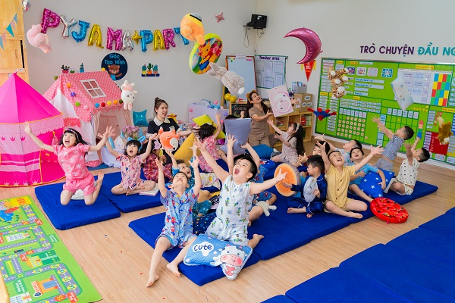
Tuy nhiên, càng gần giờ đi ngủ thì sự hưng phấn nên được giảm dần, với sự tập trung và năng lượng bình lặng, yên tĩnh hơn, bởi vì trạng thái quá hưng phấn có thể dẫn đến khó thư giãn trước khi đi ngủ.
2. Các kỹ thuật thư giãn – Âm nhạc & Tập thở
Giống như người lớn đôi khi khó ngủ vì những cảm xúc và suy nghĩ phân tán, thì trẻ em cũng vậy. Dưới đây là một số kỹ thuật giúp trẻ thư giãn và dễ chìm vào giấc ngủ:
- Âm nhạc & Sách nói
Nhiều trẻ mầm non dễ ngủ hơn khi nghe tiếng kể chuyện hoặc âm nhạc êm dịu quen thuộc. Theo thời gian, âm thanh này sẽ trở thành dấu hiệu để cơ thể trẻ đi vào giấc ngủ. Cha mẹ có thể tham khảo máy tạo Tiếng ồn trắng (White noise) hoặc Sách nói dành cho trẻ (Audio books).
- Bài tập thở/thiền dành cho trẻ em
Phương pháp này ngày càng được ưa chuộng bởi các cha mẹ trên toàn thế giới, các bài tập thở/thiền có hướng dẫn dạy trẻ hít thở sâu và thả lỏng, giúp giảm hoạt động của các hormone căng thẳng.
Một trong những bài tập thở đơn giản nhất để bắt đầu, đó là con hình dung rằng mình đang đứng trước một chiếc bánh sinh nhật có nến. Và để thổi tắt từng ngọn nến, con cần hít sâu và nín thở, nghĩ về một điều ước và rồi thở ra hết cỡ.
Một số ứng dụng tuyệt vời bằng Tiếng Anh mà cha mẹ có thể tham khảo như “Headspace for Kids” hoặc “Kids Meditation”.
3. Thổi bong bóng hoặc Xâu chuỗi hạt
Thổi bong bóng hoặc Xâu chuỗi hạt là một hoạt động thú vị để kiểm soát hơi thở và tập trung năng lượng. Đây cũng là một hoạt động để trẻ dành thời gian ngoài trời với không khí trong lành trước khi đi ngủ, vì trẻ nên giảm các hoạt động làm tăng lưu lượng máu khiến trẻ khó ngủ hơn.
4. Liệu pháp hương thơm
T hắp tinh dầu với một mùi hương dịu nhẹ (như hoa oải hương hoặc cam bergamot) vào buổi tối cũng là một hoạt động giúp báo hiệu giờ đi ngủ và giảm căng thẳng. Cha mẹ có thể cùng trẻ tạo thói quen này trước khi đi ngủ để đưa con vào trạng thái thoải mái.
5. Mát-xa nhẹ nhàng
Một số trẻ dễ bị ru ngủ khi được mát-xa nhẹ nhàng, đặc biệt là bàn tay và bàn chân, sử dụng kem dưỡng da dành cho trẻ với những mùi hương như trên. Đối với trẻ mới biết đi, cha mẹ có thể mát-xa cho trẻ trong thời gian đọc sách hoặc trong các hoạt động mà trẻ ngồi yên.
6. Yoga
Các bài tập yoga và giãn cơ giúp trẻ được thả lỏng và thư giãn. Cha mẹ có thể tham khảo thêm các sách tiếng Anh về Yoga cho trẻ em như Good Night Yoga: A Pose-by-Pose Bedtime Story của Mariam Gates.
7. Tô màu hoặc Kết nối các dấu chấm
Đây là những hoạt động giảm căng thẳng và tăng sự tập trung, phương pháp này thành công đến mức ngày càng có nhiều người lớn coi tô màu như một hoạt động giảm căng thẳng. Những cuốn sách tô màu tạo ra một bầu không khí êm dịu và là tiền đề tuyệt vời cho giờ đi ngủ.
8. Trò chuyện và chia sẻ
Trước giờ đi ngủ là thời gian tuyệt vời để cha mẹ các các bạn nhỏ tâm sự, chia sẻ về những gì đã diễn ra trong ngày, hoặc cùng liệt kê 5 điều mà mình cảm thấy biết ơn ngày hôm nay. Cha mẹ cũng có thể chia sẻ về thời thơ ấu của mình, những kỷ niệm yêu thích/xấu hổ trong tuổi thơ, hoặc cùng nhau xem lại album ảnh gia đình từ xưa tới giờ…
9. Sữa nóng hoặc bữa ăn nhẹ
Một số trẻ cần có một bữa ăn nhẹ để ngủ ngon suốt đêm dài, một ly sữa ấm, socola nóng, một lát bánh mì nướng… bữa ăn nên nhẹ nhàng và ít đường nhất có thể. Hoạt động này phù hợp nhất là trước khi đến giờ kể chuyện và trước khi vệ sinh cá nhân.
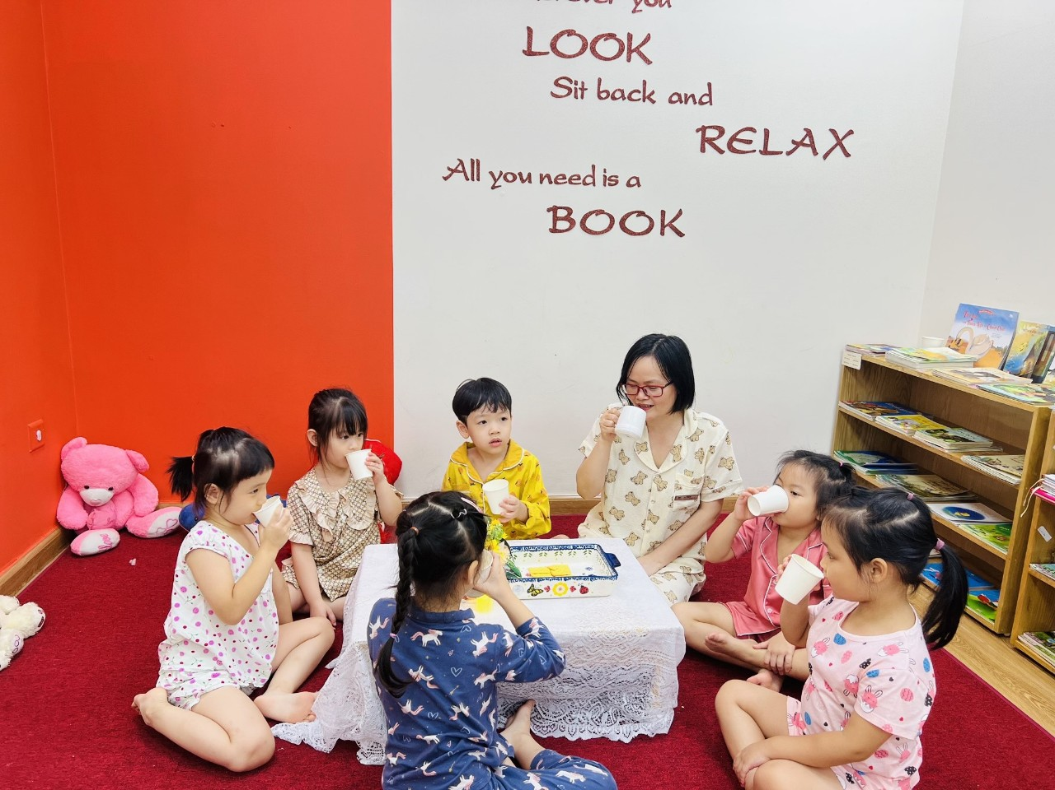
Nếu khó nghĩ cho một hoạt động buổi tối, gia đình có thể cùng nhau tạo một “Bánh xe ngẫu nhiên” trong đó có một loạt lựa chọn các hoạt động vui-sáng tạo-kết nối, để giúp thư giãn và giảm căng thẳng cho cả gia đình

